處理(功能)規格書 |  |  |  |  |  |  |  |  |  |  |  |  |  | Page 1 / 14
處理(功能點)名稱 |  |  |  |  |  | 年 月 日 |  | 製 作 | 負 責 |  | 品 保 |  | 確 認 | 文 件 編 號
HT_28 |  |  |  |  |  | 94/06/10 |  | 范 |  |  |  |  |  | HT_28
BATCH |  | JAVA | J S P | E X E |  | 資料量 |  | 處理週期 | 輸出入畫面編號 |  |  |  | 備註
 |  | ■ | ■ |  |  |  |  |  | HT_280
輸入資料檔案 | HTV_TRAIN HBT_PERSON  HTT_DEPTFIL HAT_DEPTFIL  HTT_CLASSFL HBT_RANK |  |  |  | 輸出資料檔案 |  |  |  |  | ＩＯ資料檔案 |  | 報表檔  文字檔
功 能 說 明
功能:了解某課程某段時間內，同仁參加外訓課程之狀況與作業處理
畫面:

- 【HT_280】
畫面預設值顯示:列印成績表、列印名單表Enabled，列印操作日表Disabled(只有點選1.申請處理才作用)
ReadOnly : 無
畫面一: 點選申請處理條件畫面
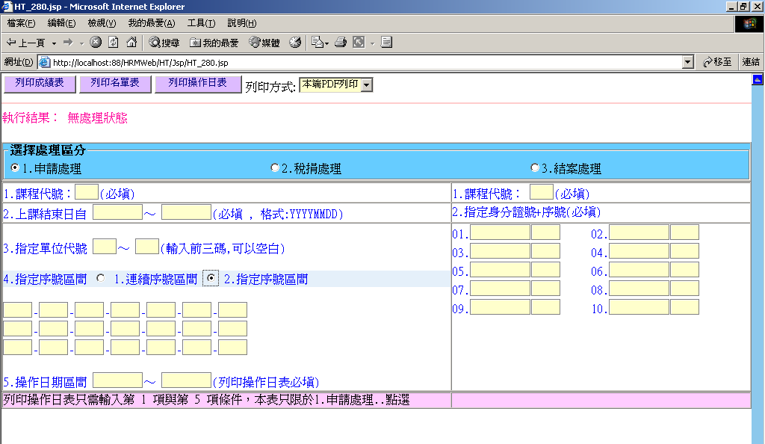

處理(功能)規格書 |  |  |  |  |  |  |  |  |  |  |  |  |  | Page 2 / 14
處理(功能點)名稱 |  |  |  |  |  | 年 月 日 |  | 製 作 | 負 責 |  | 品 保 |  | 確 認 | 文 件 編 號
HT_28 |  |  |  |  |  | 94/06/10 |  | 范 |  |  |  |  |  | HT_28
BATCH |  | JAVA | J S P | E X E |  | 資料量 |  | 處理週期 | 輸出入畫面編號 |  |  |  | BATCH
 |  | ■ | ■ |  |  |  |  |  | HT_280
輸入資料檔案 | HTV_TRAIN HBT_PERSON  HTT_DEPTFIL HAT_DEPTFIL  HTT_CLASSFL HBT_RANK |  |  |  | 輸出資料檔案 |  |  |  |  | ＩＯ資料檔案 |  | 報表檔  文字檔
功 能 說 明
畫面二: 點選申請處理條件畫面
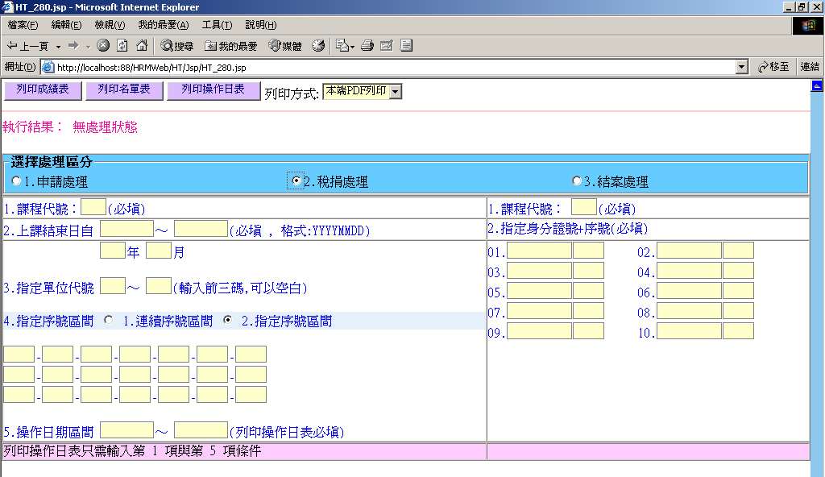
稅捐處理加入的條件

畫面三: 點選結案處理條件畫面
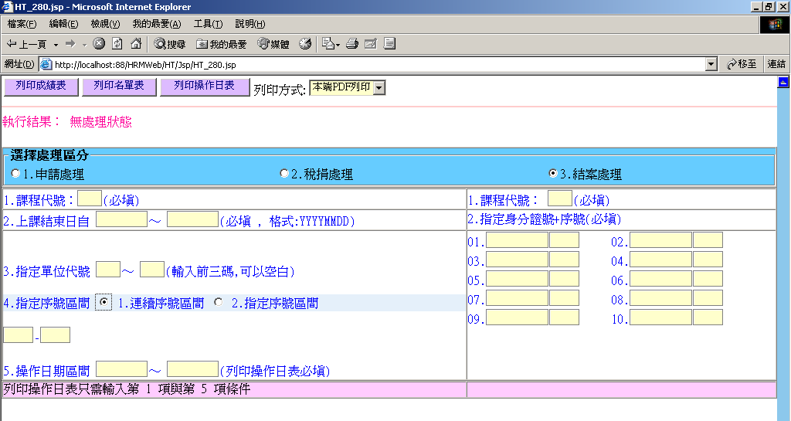
處理(功能)規格書 |  |  |  |  |  |  |  |  |  |  |  |  |  | Page 3 / 14
處理(功能點)名稱 |  |  |  |  |  | 年 月 日 |  | 製 作 | 負 責 |  | 品 保 |  | 確 認 | 文 件 編 號
HT_28 |  |  |  |  |  | 94/06/10 |  | 范 |  |  |  |  |  | HT_28
BATCH |  | JAVA | J S P | E X E |  | 資料量 |  | 處理週期 | 輸出入畫面編號 |  |  |  | BATCH
 |  | ■ | ■ |  |  |  |  |  | HT_280
輸入資料檔案 | HTV_TRAIN HBT_PERSON  HTT_DEPTFIL HAT_DEPTFIL  HTT_CLASSFL HBT_RANK |  |  |  | 輸出資料檔案 |  |  |  |  | ＩＯ資料檔案 |  | 報表檔  文字檔
功 能 說 明
處理說明:
一.說明:
【HT_280】處理，訊息顯示原則查看”MT系統訊息顯示規範”
1.選擇處理區分說明:
(1)申請處理：
-1.查詢鍵值
A.課程代號+上課結束日期區間(必要輸入)
B.指定單位代號區間前3碼(可以空白)
C.指定序號區間: (可以不輸入)
連續序號: 2各空格可輸入
指定序號: 21各空格可輸入
D.操作日期區間(要列印操作日表必須輸入此條件,其他ㄉ不必輸入)
執行查詢前要做※條件檢查1
-2.處理流程:
1)查詢資料:
以畫面條件值查詢研修學員View資料檔，並以身份證號與人事主檔join取相關的欄位值資料。
SQL:
SELECT 欄位 FROM HTV_TRAIN t1, HBT_PERSON t2
WHERE H_TCOUSID = 課程代號
AND H_TID = PIDNO
If (1.申請處理加入此條件)
{AND H_TQUALIFY = " " }//合格識別為空白者表示尚未送件至總經理處
If (2.稅捐處理加入此條件)
{AND H_TQUALIFY = "Y" }//合格識別為Y者表示已結訓
//以下為條件選擇區
If (列印操作日表條件){
AND H_TDOP BETWEEN 操作日區間條件
} else{
AND H_TEDATE BETWEEN 上課結束日區間
}
處理(功能)規格書 |  |  |  |  |  |  |  |  |  |  |  |  |  | Page 4 / 14
處理(功能點)名稱 |  |  |  |  |  | 年 月 日 |  | 製 作 | 負 責 |  | 品 保 |  | 確 認 | 文 件 編 號
HT_28 |  |  |  |  |  | 94/06/10 |  | 范 |  |  |  |  |  | HT_28
BATCH |  | JAVA | J S P | E X E |  | 資料量 |  | 處理週期 | 輸出入畫面編號 |  |  |  | BATCH
 |  | ■ | ■ |  |  |  |  |  | HT_280
輸入資料檔案 | HTV_TRAIN HBT_PERSON  HTT_DEPTFIL HAT_DEPTFIL  HTT_CLASSFL HBT_RANK |  |  |  | 輸出資料檔案 |  |  |  |  | ＩＯ資料檔案 |  | 報表檔  文字檔
功 能 說 明
If (指定單位代號區間有輸入){
AND H_DEPTNO[1,3] BETWEEN 指定單位代號區間條件
}
If (連續序號){
AND H_TERM BETWEEN 連續序號輸入條件
}
If (指定序號){
AND H_TERM IN 指定序號條件輸入
}
//排序條件
ORDER BY H_DEPTNO[1,3],H_TERM,H_TEDATE
2)查詢資料不存在,顯示錯誤訊息傳回
3)有資料，進行列印處理:
A.列印成績表:
(1)每頁印出表頭：
-列印該筆班別名稱、日期區間為上輸入的上課結束日期條件值(中國年YYYMMDD)
-單位別:
if (指定單位區間) 列印輸入單位代號區間值
else 列印 ”全部單位”)
(2) 逐筆列印明細資料:
-離職: if (H_STATUS=”1”) 列印 ＊
-單位代號：H_DEPTNO
-單位名稱：以該筆單位代號查詢單位代號檔(HAT_DEPTFIL)，列印一級單位名稱 (※查不到單位名稱放空白)
上下筆單位代號相同的，單位代號放空白
-姓名：H_NAME
-身份證號：H_IDNO
-期別：H_TERM
-起始日：H_TSDATE (格式中國年YYYMMDD)
-結束日：H_TEDATE (格式中國年YYYMMDD)
-時數：H_THOUR
處理(功能)規格書 |  |  |  |  |  |  |  |  |  |  |  |  |  | Page 5 / 14
處理(功能點)名稱 |  |  |  |  |  | 年 月 日 |  | 製 作 | 負 責 |  | 品 保 |  | 確 認 | 文 件 編 號
HT_28 |  |  |  |  |  | 94/06/10 |  | 范 |  |  |  |  |  | HT_28
BATCH |  | JAVA | J S P | E X E |  | 資料量 |  | 處理週期 | 輸出入畫面編號 |  |  |  | BATCH
 |  | ■ | ■ |  |  |  |  |  | HT_280
輸入資料檔案 | HTV_TRAIN HBT_PERSON  HTT_DEPTFIL HAT_DEPTFIL  HTT_CLASSFL HBT_RANK |  |  |  | 輸出資料檔案 |  |  |  |  | ＩＯ資料檔案 |  | 報表檔  文字檔
功 能 說 明
-費用：H_TCOST
-合格：H_TQUALIFY
(3)列印每頁末的費用合計
(4)列印報表末的費用總計
(5)顯示執行結果傳回
(6) 報表格式見報表格式一

B.列印名單表:
(1)每頁印出表頭：
-列印中國年YYY、MM、DD
(2) 逐筆列印明細資料:
-NO: H_TERM後4碼
-ID：H_TID
-單位：以該筆單位代號查詢單位代號檔(HAT_DEPTFIL)，列印一級單位名稱 (※查不到單位名稱放空白)
-職稱：以該筆H_RCODE（職位代碼）查詢資職位代碼檔(HBT_RANK),列印職位名稱
(※有錯誤訊息就顯示執行結果傳回上層)
-姓名：H_NAME
-課程：以H_TCOUSID查詢班別資料檔(HTT_CLASSFL)，傳回 H_TMARK
-期間：H_TSDATE、 H_TEDATE (格式中國年YYYMMDD)
-時數：H_THOUR
-費用：H_TCOST

-今年累計（費用）：
取系統日期的年度（YYYY）+該筆身份證號+課程代號=”CF9”+課程結束日期區間設為YYYY/01/01到YYYY/12/31統計研修學員View資料檔的成本(H_TCOST)
(3)列印每頁末的”人事處研修中心”字樣
(4)列印報表末的費用總計
(5)顯示執行結果傳回
(6) 報表格式見報表格式2.1(申請處理格式)
處理(功能)規格書 |  |  |  |  |  |  |  |  |  |  |  |  |  | Page 6 / 14
處理(功能點)名稱 |  |  |  |  |  | 年 月 日 |  | 製 作 | 負 責 |  | 品 保 |  | 確 認 | 文 件 編 號
HT_28 |  |  |  |  |  | 94/06/10 |  | 范 |  |  |  |  |  | HT_28
BATCH |  | JAVA | J S P | E X E |  | 資料量 |  | 處理週期 | 輸出入畫面編號 |  |  |  | BATCH
 |  | ■ | ■ |  |  |  |  |  | HT_280
輸入資料檔案 | HTV_TRAIN HBT_PERSON  HTT_DEPTFIL HAT_DEPTFIL  HTT_CLASSFL HBT_RANK |  |  |  | 輸出資料檔案 |  |  |  |  | ＩＯ資料檔案 |  | 報表檔  文字檔
功 能 說 明

C.列印操作日表:
(1)每頁印出表頭：
-列印中國年YYY、MM、DD
(2) 逐筆列印明細資料:
-NO: H_TERM後4碼
-ID：H_TID
-單位：以該筆單位代號查詢單位代號檔(HAT_DEPTFIL)，列印一級單位名稱 (※查不到單位名稱放空白)
-職稱：以該筆H_RCODE（職位代碼）查詢資職位代碼檔(HBT_RANK),列印職位名稱
(※有錯誤訊息就顯示執行結果傳回上層)
-姓名：H_NAME
-課程：以H_TCOUSID查詢班別資料檔(HTT_CLASSFL)，傳回 H_TMARK
-期間：H_TSDATE、 H_TEDATE (格式中國年YYYMMDD)
-時數：H_THOUR
-費用：H_TCOST
-操作日：H_TDOP(格式中國年YYYMMDD)
(3)列印每頁末的”人事處研修中心”字樣
(4)列印報表末的費用總計
(5)顯示執行結果傳回
(6) 報表格式見報表格式3(申請處理格式)

(2)稅捐處理：
-1.查詢鍵值
A.同(1)申請處理的查詢值說明
多一項必須輸入條件 XXX年 XX 月
執行查詢前要做※條件檢查1
-2.處理流程:
1)查詢資料:
以畫面條件值查詢研修學員View資料檔，並以身份證號與人事主檔join取相關的欄位值資料。
處理(功能)規格書 |  |  |  |  |  |  |  |  |  |  |  |  |  | Page 7 / 14
處理(功能點)名稱 |  |  |  |  |  | 年 月 日 |  | 製 作 | 負 責 |  | 品 保 |  | 確 認 | 文 件 編 號
HT_28 |  |  |  |  |  | 94/06/10 |  | 范 |  |  |  |  |  | HT_28
BATCH |  | JAVA | J S P | E X E |  | 資料量 |  | 處理週期 | 輸出入畫面編號 |  |  |  | BATCH
 |  | ■ | ■ |  |  |  |  |  | HT_280
輸入資料檔案 | HTV_TRAIN HBT_PERSON  HTT_DEPTFIL HAT_DEPTFIL  HTT_CLASSFL HBT_RANK |  |  |  | 輸出資料檔案 |  |  |  |  | ＩＯ資料檔案 |  | 報表檔  文字檔
功 能 說 明
SQL:
同(1)申請處理的查詢資料說明，注意稅捐處理加入此條件中的合格識別條件
2)查詢資料不存在,顯示錯誤訊息傳回
3)有資料，進行列印處理:
A.列印成績表:
-同(1)申請處理的說明，報表格式見報表格式一

B.列印名單表:
(1)每頁印出表頭：
-列印上呈年、月,上課結束日區間（YYY年MM月DD日/ YYY年MM月DD日）
(2) 逐筆列印明細資料:
-NO: H_TERM後4碼
-ID：H_TID
-單位：以該筆單位代號查詢單位代號檔(HAT_DEPTFIL)，列印一級單位名稱 (※查不到單位名稱放空白)
-職稱：以該筆H_RCODE（職位代碼）查詢資職位代碼檔(HBT_RANK),列印職位名稱
(※有錯誤訊息就顯示執行結果傳回上層)
-姓名：H_NAME
-課程：以H_TCOUSID查詢班別資料檔(HTT_CLASSFL)，傳回 H_TMARK
-訓練單位：以H_TRANDEPT查詢訓練單位代號檔(HTT_DEPTFIL)，傳回 H_TRANDPT
-期間：H_TSDATE、 H_TEDATE (格式中國年YYYMMDD)
-時數：H_THOUR
-費用：H_TCOST
(3)列印每頁末的”人事處研修中心”字樣
(4)列印報表末的費用總計
(5)顯示執行結果傳回
(6) 報表格式見報表格式2.2(稅捐處理格式)

處理(功能)規格書 |  |  |  |  |  |  |  |  |  |  |  |  |  | Page 8 / 14
處理(功能點)名稱 |  |  |  |  |  | 年 月 日 |  | 製 作 | 負 責 |  | 品 保 |  | 確 認 | 文 件 編 號
HT_28 |  |  |  |  |  | 94/06/10 |  | 范 |  |  |  |  |  | HT_28
BATCH |  | JAVA | J S P | E X E |  | 資料量 |  | 處理週期 | 輸出入畫面編號 |  |  |  | BATCH
 |  | ■ | ■ |  |  |  |  |  | HT_280
輸入資料檔案 | HTV_TRAIN HBT_PERSON  HTT_DEPTFIL HAT_DEPTFIL  HTT_CLASSFL HBT_RANK |  |  |  | 輸出資料檔案 |  |  |  |  | ＩＯ資料檔案 |  | 報表檔  文字檔
功 能 說 明

(3)結案處理：
-1.查詢鍵值
A.課程代號 (必要輸入)
B.指定身份證號+序號 (必要輸入)
10組空格可輸入（至少輸入一組）
執行查詢前要做※條件檢查2

-2.處理流程:
1)查詢資料:
以畫面條件值查詢研修學員View資料檔，並以身份證號與人事主檔join取相關的欄位值資料。
SQL:
SELECT 欄位 FROM HTV_TRAIN t1, HBT_PERSON t2
WHERE H_TCOUSID = 課程代號
AND H_TID = PIDNO
//for~next 10組有輸入的指定身分證號+序號條件
{AND (H_TID = 身分證號) AND (H_TERM = F+序號4碼)}
//排序條件
ORDER BY H_DEPTNO[1,3],H_TERM,H_TEDATE
2)查詢資料不存在,顯示錯誤訊息傳回
3)有資料，進行列印處理:
A.列印成績表:
-同(1)申請處理的說明，報表格式見報表格式一

B.列印名單表:
(1)每頁印出表頭：
-列印中國年YYY、MM、DD
(2) 逐筆列印明細資料:
-同(1)申請處理的說明，報表格式見報表格式2.3(結案處理格式)

處理(功能)規格書 |  |  |  |  |  |  |  |  |  |  |  |  |  | Page 9 / 14
處理(功能點)名稱 |  |  |  |  |  | 年 月 日 |  | 製 作 | 負 責 |  | 品 保 |  | 確 認 | 文 件 編 號
HT_28 |  |  |  |  |  | 94/06/10 |  | 范 |  |  |  |  |  | HT_28
BATCH |  | JAVA | J S P | E X E |  | 資料量 |  | 處理週期 | 輸出入畫面編號 |  |  |  | BATCH
 |  | ■ | ■ |  |  |  |  |  | HT_280
輸入資料檔案 | HTV_TRAIN HBT_PERSON  HTT_DEPTFIL HAT_DEPTFIL  HTT_CLASSFL HBT_RANK |  |  |  | 輸出資料檔案 |  |  |  |  | ＩＯ資料檔案 |  | 報表檔  文字檔
功 能 說 明
2. 搭配選擇印表列印種類:
- 本端PDF列印 （PDF預覽、可存檔、列印）
- Server端列印（存檔在Server端上，機房列印）
- 轉檔案匯出（在local端電腦匯出一般文字檔(預設檔名HT280.txt)，可由USER運用Excel讀入）
- 轉出檔案同各報表格式，檔名同報表名稱
特別說明:選擇(2)稅捐處理的轉出檔案有特定的格式如下:
單位代號+一級單位名稱+期別（後4碼數字）+身份證號+姓名+課程名稱（為HTT_CLASSFL.H_TMARK）+受訓單位名稱+起始日期（YYY/MM/DD）+結束日期(YYY/MM/DD)+時數+成本

※條件檢查1: (JS)
1.查詢鍵值檢查:
-課程代號：不可空白，輸入3位長度，一率轉成大寫模式
輸滿位數就自動跳至下一各 TABINDEX
-上課結束日期區間：不可空白，輸入8位長度，輸滿位數就自動跳至下一各 TABINDEX
-【稅捐處理特有的條件檢查: XXX年 XX 月（不可空白）】
-指定序號區間: (可以不輸入，輸入4位數字，輸滿位數就自動跳至下一各 TABINDEX)
連續序號: 2各空格可輸入
指定序號: 21各空格可輸入
-操作日期區間(要列印操作日表必須輸入此條件,其他ㄉ不必輸入)
錯誤訊息顯示原則查看”MT系統訊息顯示規範”: 查詢值空白、不合法日期、非數字輸入

處理(功能)規格書 |  |  |  |  |  |  |  |  |  |  |  |  |  | Page 10 / 14
處理(功能點)名稱 |  |  |  |  |  | 年 月 日 |  | 製 作 | 負 責 |  | 品 保 |  | 確 認 | 文 件 編 號
HT_28 |  |  |  |  |  | 94/06/10 |  | 范 |  |  |  |  |  | HT_28
BATCH |  | JAVA | J S P | E X E |  | 資料量 |  | 處理週期 | 輸出入畫面編號 |  |  |  | BATCH
 |  | ■ | ■ |  |  |  |  |  | HT_280
輸入資料檔案 | HTV_TRAIN HBT_PERSON  HTT_DEPTFIL HAT_DEPTFIL  HTT_CLASSFL HBT_RANK |  |  |  | 輸出資料檔案 |  |  |  |  | ＩＯ資料檔案 |  | 報表檔  文字檔
功 能 說 明
※條件檢查2: (JS)
1.查詢鍵值檢查:
-課程代號：不可空白，輸入3位長度，一率轉成大寫模式
輸滿位數就自動跳至下一各 TABINDEX
-指定身份證號+序號 (至少輸入一組，其餘若輸入的話要成對輸入)
共有10組空格可輸入，ID必須為合法的ID，序號為輸入4位數字

錯誤訊息顯示原則查看”MT系統訊息顯示規範”: 查詢值空白、非數字輸入、不合法ID

處理(功能)規格書 |  |  |  |  |  |  |  |  |  |  |  |  |  | Page 11 / 14
處理(功能點)名稱 |  |  |  |  |  | 年 月 日 |  | 製 作 | 負 責 |  | 品 保 |  | 確 認 | 文 件 編 號
HT_28 |  |  |  |  |  | 94/06/10 |  | 范 |  |  |  |  |  | HT_28
BATCH |  | JAVA | J S P | E X E |  | 資料量 |  | 處理週期 | 輸出入畫面編號 |  |  |  | BATCH
 |  | ■ | ■ |  |  |  |  |  | HT_280
輸入資料檔案 | HTV_TRAIN HBT_PERSON  HTT_DEPTFIL HAT_DEPTFIL  HTT_CLASSFL HBT_RANK |  |  |  | 輸出資料檔案 |  |  |  |  | ＩＯ資料檔案 |  | 報表檔  文字檔
功 能 說 明

- 報表格式1：（報表名稱:HT_2801）
報表:HT_2801 學員成績名次一覽表 日期:xxxx-xx-xx
(外訓) 頁次: 1
課程名稱：工程技術班
日 期：0910701 ~ 0910730 單位別：XXX ~ XXX

離職 單位代號 單位名稱 姓名 身分證號 期別 起始日 結束日 時數 費用 合格
＊ 031 中央研究所 陳玉龍 A121161319 F1808 910701 910701 8 2200
162 家電廠小家電中心 許人豪 W100020629 F1807 910706 910714 24 4500
本頁合計： 6700

總 計： 6700

- 報表格式2.1：（報表名稱:HT_2802A 申請處理專用）
呈 申請外界研修彙總一覽表 xxx年xx月xx日

NO/ID/單位/職稱 | 姓名 | 課程 | 期間 | 時數 | 費用  今年累計 | 批示
1727 / A121161349  中央研究所  XXXXXX | 陳玉龍 | 品檢良測概念 | 910302  910305 | 9 | 3,000  0
1808 / A121161349  中央研究所  XXXXXX | 陳玉龍 | CE標示申請實務 | 910701  910701 | 8 | 2,200  0
總計 |  |  |  |  | 5,200
人事處研修中心
 | 處理(功能)規格書 |  |  |  |  |  |  |  |  |  |  |  |  |  | Page 12 / 14
 | 處理(功能點)名稱 |  |  |  |  |  | 年 月 日 |  | 製 作 | 負 責 |  | 品 保 |  | 確 認 | 文 件 編 號
 | HT_28 |  |  |  |  |  | 94/06/10 |  | 范 |  |  |  |  |  | HT_28
 | BATCH |  | JAVA | J S P | E X E |  | 資料量 |  | 處理週期 | 輸出入畫面編號 |  |  |  | BATCH
 |  |  | ■ | ■ |  |  |  |  |  | HT_280
 | 輸入資料檔案 | HTV_TRAIN HBT_PERSON  HTT_DEPTFIL HAT_DEPTFIL  HTT_CLASSFL HBT_RANK |  |  |  | 輸出資料檔案 |  |  |  |  | ＩＯ資料檔案 |  | 報表檔  文字檔
 | 功 能 說 明

- 報表格式2.2：（報表名稱:HT_2802B 稅捐處理專用）
呈 XX年XX月外訓一覽表 xxx年xx月xx日/ xxx年xx月xx日

NO/ID/單位/職稱 | 姓名 | 課程/訓練單位 | 期間 | 時數 | 費用
1727 / A121161349  中央研究所  XXXXXX | 陳玉龍 | 品檢良測概念  財團法人自強工業科學 | 910302  910305 | 9 | 3,000
1808 / A121161349  中央研究所  XXXXXX | 陳玉龍 | CE標示申請實務  台灣德國來因技術監護 | 910701  910701 | 8 | 2,200
總計 |  |  |  |  | 5,200
人事處研修中心

處理(功能)規格書 |  |  |  |  |  |  |  |  |  |  |  |  |  | Page 13 / 14
處理(功能點)名稱 |  |  |  |  |  | 年 月 日 |  | 製 作 | 負 責 |  | 品 保 |  | 確 認 | 文 件 編 號
HT_28 |  |  |  |  |  | 94/06/10 |  | 范 |  |  |  |  |  | HT_28
BATCH |  | JAVA | J S P | E X E |  | 資料量 |  | 處理週期 | 輸出入畫面編號 |  |  |  | BATCH
 |  | ■ | ■ |  |  |  |  |  | HT_280
輸入資料檔案 | HTV_TRAIN HBT_PERSON  HTT_DEPTFIL HAT_DEPTFIL  HTT_CLASSFL HBT_RANK |  |  |  | 輸出資料檔案 |  |  |  |  | ＩＯ資料檔案 |  | 報表檔  文字檔
功 能 說 明

- 報表格式3.1：（報表名稱:HT_2803 申請處理專用）
呈 申請外界研修彙總一覽表(本表以操作日期為主) xxx年xx月xx日

NO/ID/單位/職稱 | 姓名 | 課程 | 期間 | 時數 | 費用 | 操作日
1727 / A121161349  中央研究所  XXXXXX | 陳玉龍 | 品檢良測概念 | 910302  910305 | 9 | 3,000 | 910625
1808 / A121161349  中央研究所  XXXXXX | 陳玉龍 | CE標示申請實務 | 910701  910701 | 8 | 2,200 | 910627
總計 |  |  |  |  | 5,200
人事處研修中心

